Директору МОБУ СОШ №11

им. Героя России

И. В. Марьенкова г. Лабинска

Лабинского района

А.В. Слезеву

**Заявление об участии в итоговом сочинении (изложении)**

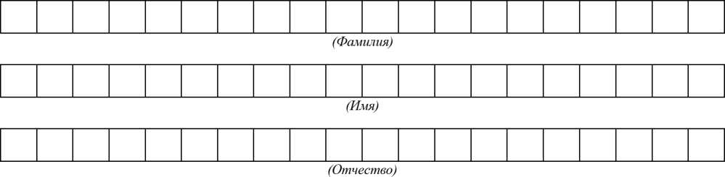

|  |  |  |  |  |  |  |  |  |  |
| --- | --- | --- | --- | --- | --- | --- | --- | --- | --- |
|  |  | **«** |  |  | **«** |  |  |  |  |

*(Дата рождения)*

|  |  |  |  |  |  |  |  |  |  |  |  |  |  |
| --- | --- | --- | --- | --- | --- | --- | --- | --- | --- | --- | --- | --- | --- |
|  |  |  |  |  |  |  |  |  |  |  |  |  |  |

*(Контактный телефон)*

Наименование документа, удостоверяющего личность:

Реквизиты документа, удостоверяющего личность:

Серия

Пол:

Номер



Мужской



Женский

СНИЛС

Прошу зарегистрировать меня для участия в итоговом

для получения допуска к государственной итоговой аттестации по образовательным программам среднего общего образования.

_____________________________________________________________________________





**сочинении**

**изложении**

 

Прошу организовать проведение итогового сочинения (изложения) в условиях, учитывающих состояние моего здоровья, особенности психофизического развития, подтверждаемые:

оригиналом или надлежащим образом заверенной копией рекомендаций ПМПК

оригиналом или надлежащим образом заверенной копией справки, подтверждающей

факт установления инвалидности, выданной ФГУ МСЭ

Необходимые условия проведения итогового сочинения (изложения):

С Памяткой о порядке проведения итогового сочинения (изложения) ознакомлен (-а)

Подпись заявителя / (Ф.И.О.)

«___ » _____________ 20___ г.

Подпись родителя (законного представителя) несовершеннолетнего участника итогового сочинения (изложения) / (Ф.И.О.)

«___» ______________ 20___ г.

Регистрационный номер

